МИНИСТЕРСТВО НАУКИ И ВЫСШЕГО ОБРАЗОВАНИЯ   
РОССИЙСКОЙ ФЕДЕРАЦИИ

Федеральное государственное автономное образовательное учреждение

высшего образования

«КРЫМСКИЙ ФЕДЕРАЛЬНЫЙ УНИВЕРСИТЕТ им. В. И. ВЕРНАДСКОГО»

ФИЗИКО-ТЕХНИЧЕСКИЙ ИНСТИТУТ

Кафедра компьютерной инженерии и моделирования

**OSPF**

Отчет по лабораторной работе № 4

по дисциплине «Компьютерные сети»

студента 2 курса группы ПИ-б-о-231(2)  
Аметов Кемран Ленверович

Направления подготовки 09.03.01«Информатика и вычислительная техника»

Симферополь, 2024

Теория

OSPF (Open Shortest Path First) — это динамический протокол маршрутизации с открытым стандартом, который используется для обмена информацией о маршрутах между маршрутизаторами в одной автономной системе (AS). Это один из наиболее распространенных протоколов маршрутизации в современных сетях.

### Основные характеристики OSPF:

**Протокол состояния канала (Link-State Protocol)**:OSPF работает на основе концепции состояния канала, где маршрутизаторы создают карту сети (топологию) и используют алгоритм SPF (Shortest Path First), также известный как алгоритм Дейкстры, для вычисления кратчайших путей.

**Открытый стандарт**:Разработан IETF (Internet Engineering Task Force) и описан в RFC 2328 для OSPFv2 (IPv4) и RFC 5340 для OSPFv3 (IPv6).

**Быстрая конвергенция**:OSPF быстро реагирует на изменения в топологии сети (например, отказ маршрута), что делает его подходящим для крупных и критически важных сетей.

**Поддержка подсетей (CIDR)**:Поддерживает использование масок переменной длины (VLSM) и агрегацию маршрутов.

**Иерархическая структура**:Сети OSPF организуются в области (areas), что позволяет разделить топологию на более управляемые части.

Область 0 (Area 0) — это основная область (backbone), к которой подключаются другие области.

**Типы маршрутизаторов**:

* 1. **Internal Router** — маршрутизатор, который работает внутри одной области.
  2. **Area Border Router (ABR)** — маршрутизатор, соединяющий две или более области.
  3. **Autonomous System Boundary Router (ASBR)** — маршрутизатор, обменивающийся маршрутами с внешними автономными системами (например, с BGP).

**Метрика**:OSPF использует **cost** (стоимость) как метрику. Она определяется на основе пропускной способности канала (чем выше скорость, тем ниже стоимость).

**Сообщения OSPF**:

OSPF использует пакеты типа:

**Hello** — для обнаружения соседей и поддержания связи.

**LSA (Link State Advertisement)** — для обмена информацией о состоянии сети.

**LSDB (Link State Database)** — база данных, которая содержит информацию обо всех маршрутах в сети.

### Преимущества OSPF:

* Подходит для крупных сетей.
* Быстро адаптируется к изменениям.
* Поддерживает сложную иерархическую структуру.
* Эффективно использует пропускную способность благодаря оптимизированной передаче данных.

### Недостатки OSPF:

* Сложнее в настройке по сравнению с протоколами типа RIP.
* Использует больше ресурсов процессора и памяти маршрутизаторов.

**Packet Tracer – Configuring OSPFv2 in a Single Area**

**Addressing Table**

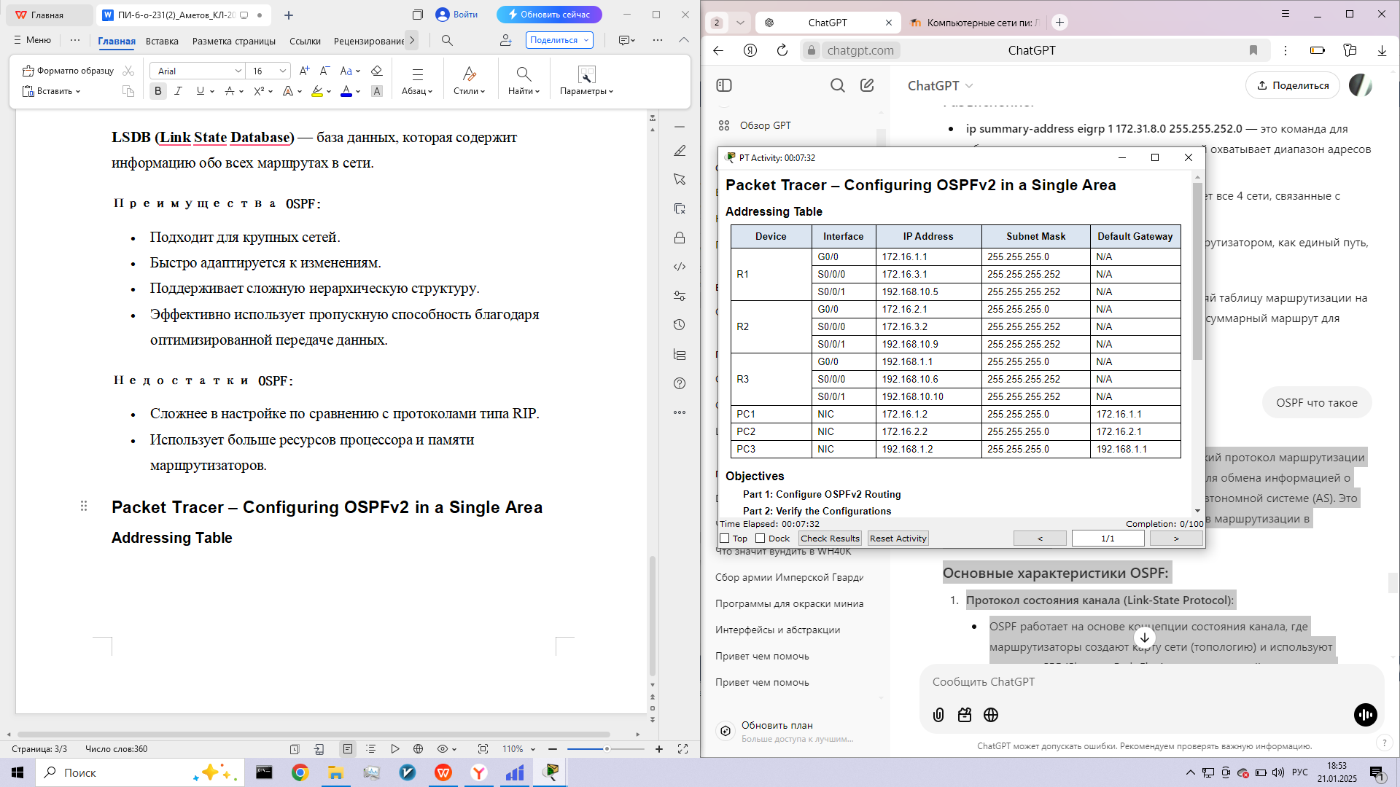

**Objectives**

**Part 1: Configure OSPFv2 Routing**

**Part 2: Verify the Configurations**

**Background**

In this activity, the IP addressing is already configured. You are responsible for configuring the three router topology with basic single area OSPFv2 and then verifying connectivity between end devices.

**Part 1:     Configure OSPFv2 Routing**

**Step 1:     Configure OSPF on the R1, R2 and R3.**

Use the following requirements to configure OSPF routing on all three routers:

-       Process ID 10

-       Router ID for each router: R1 = 1.1.1.1; R2 = 2.2.2.2; R3 = 3.3.3.3

-       Network address for each interface

-       LAN interface set to passive (do not use the **default** keyword)

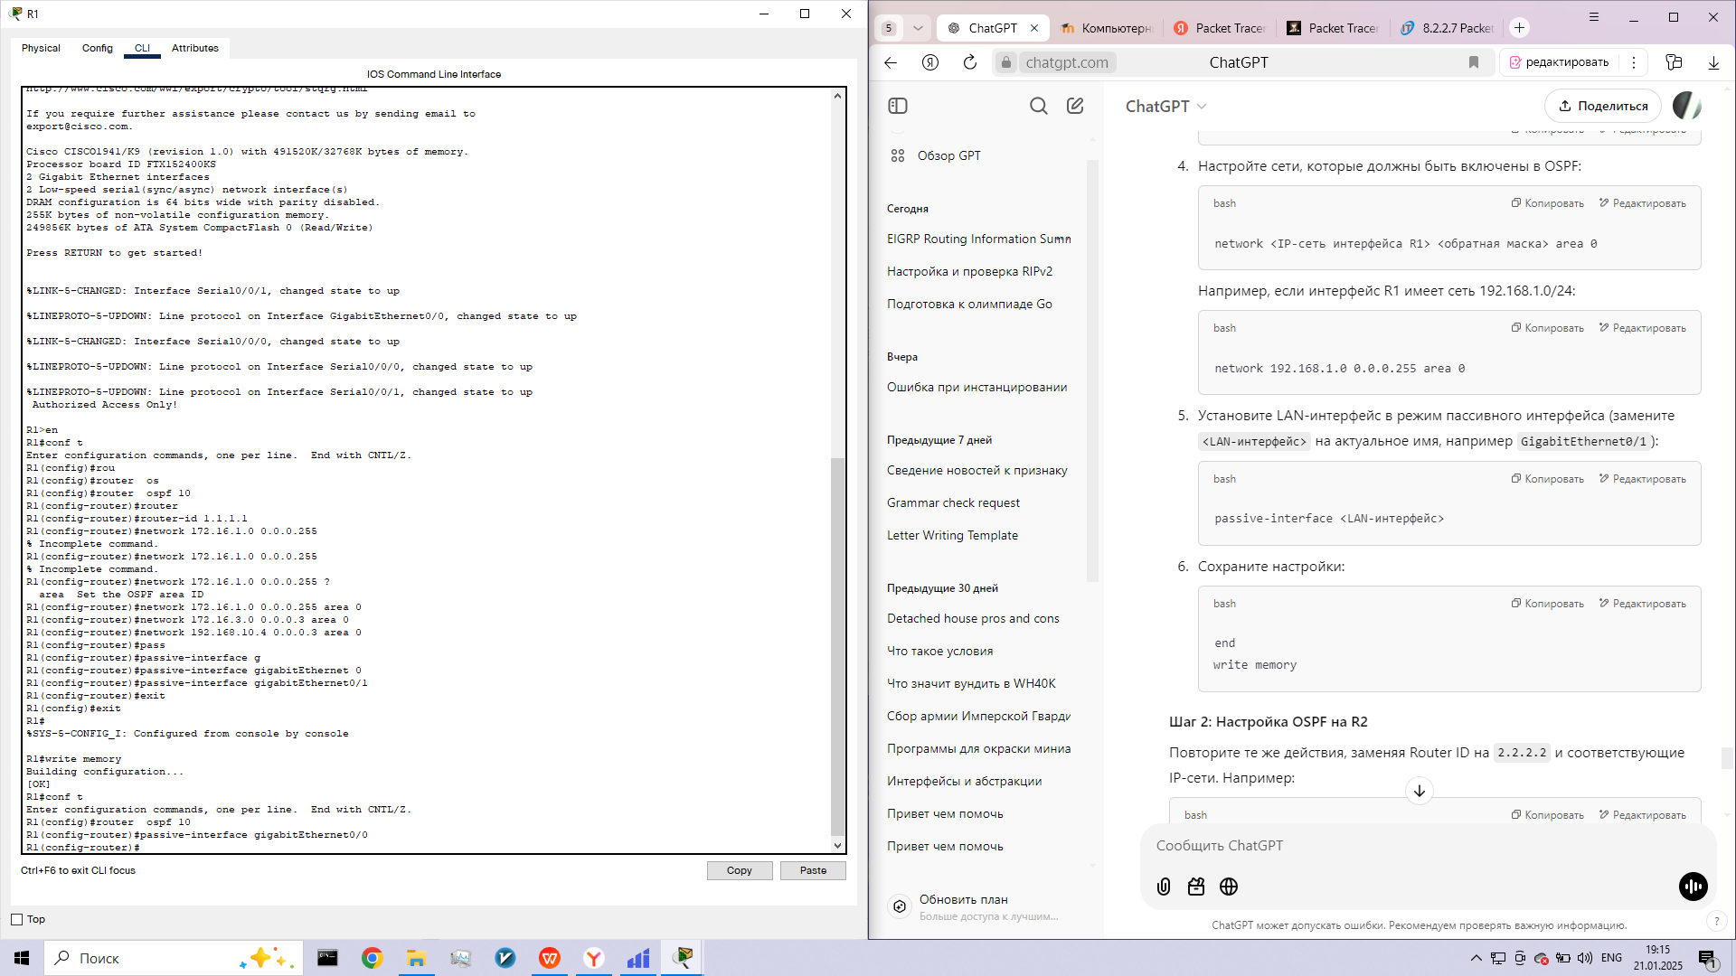

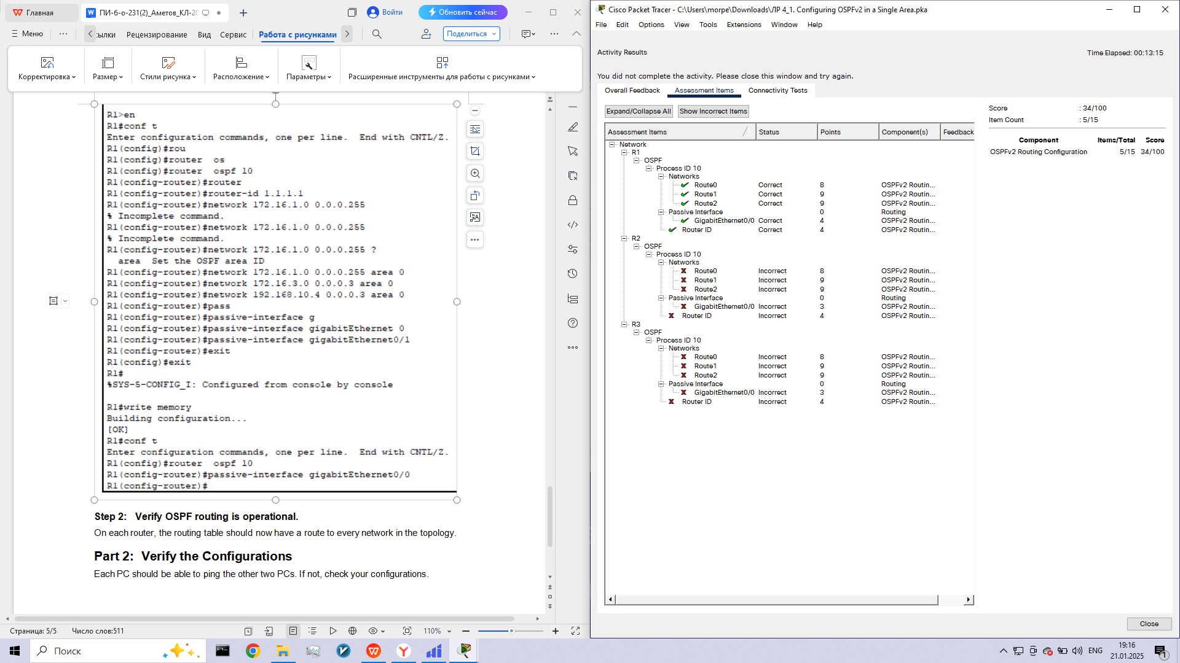

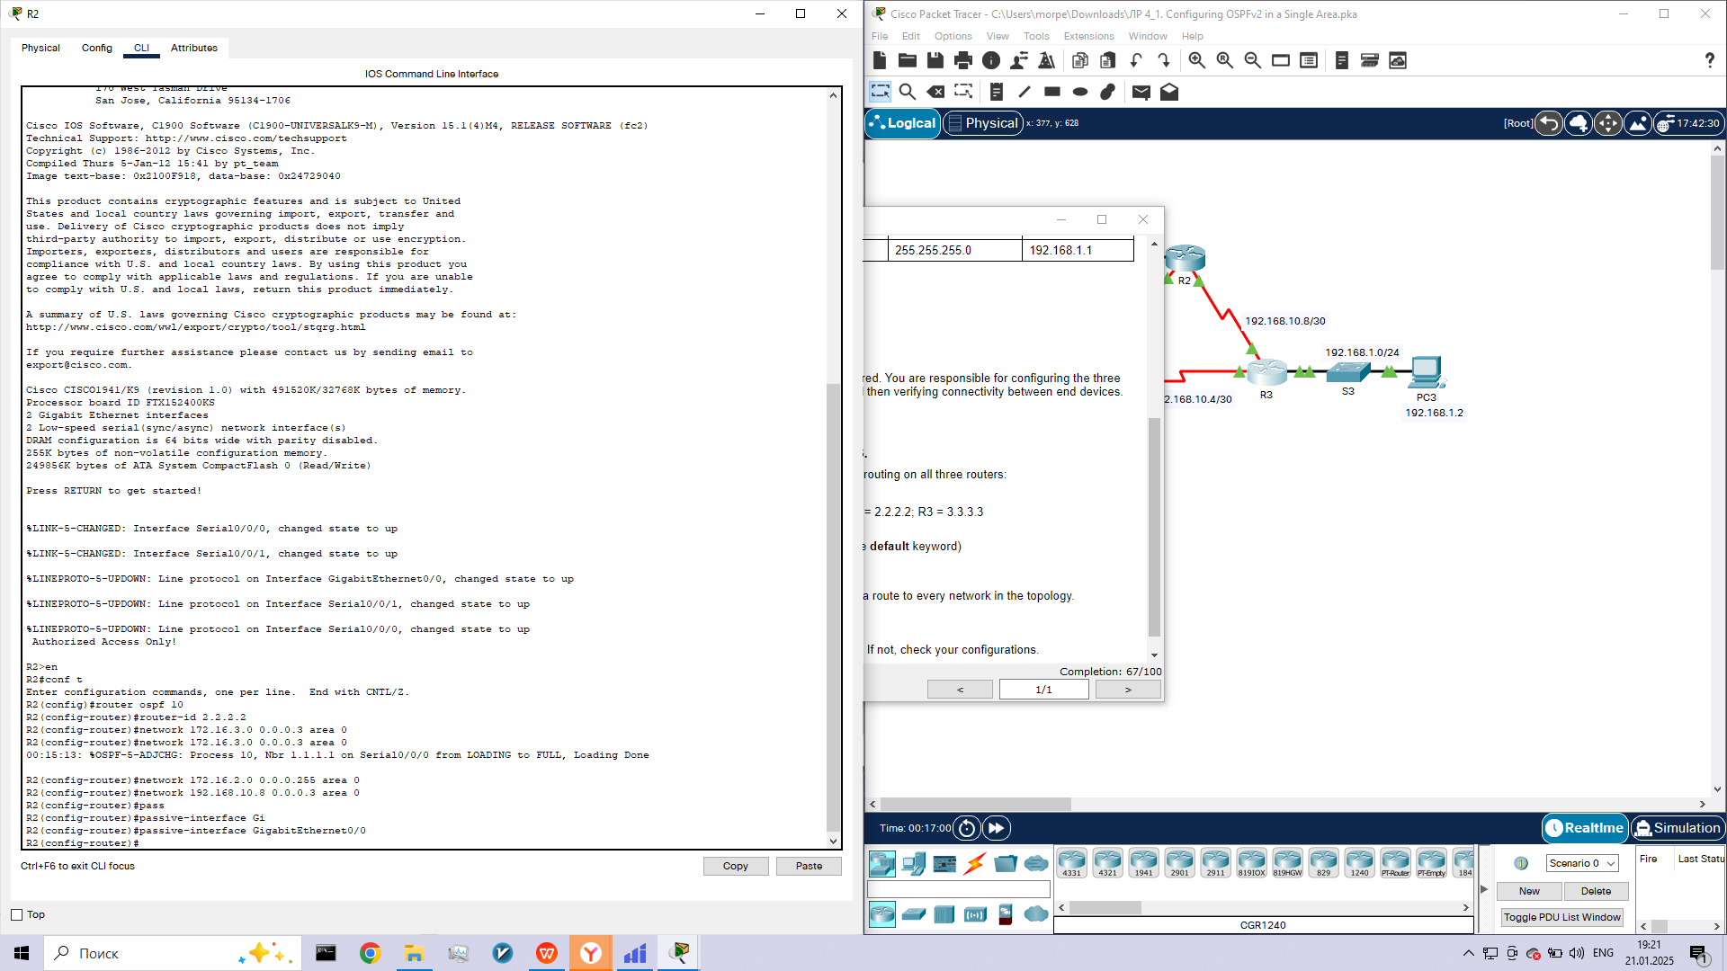

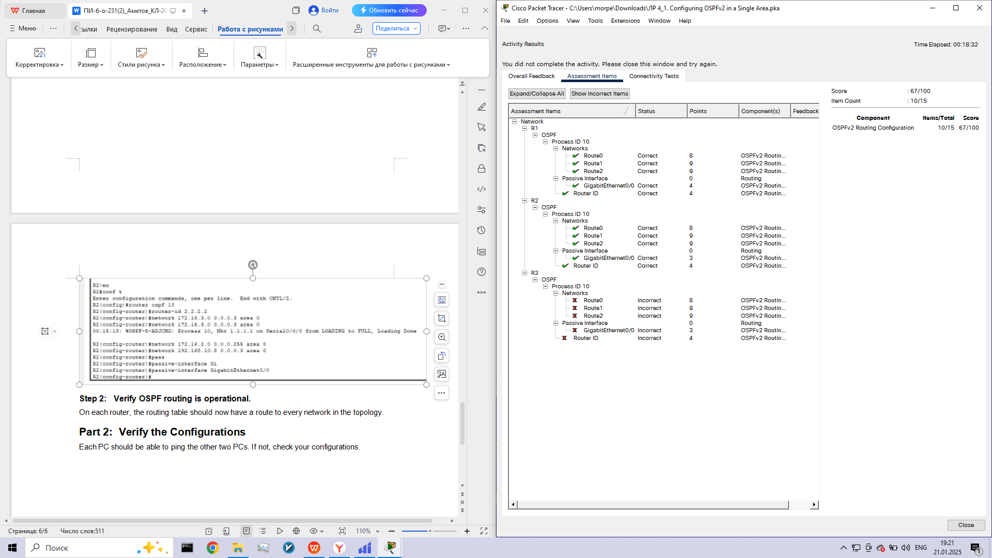

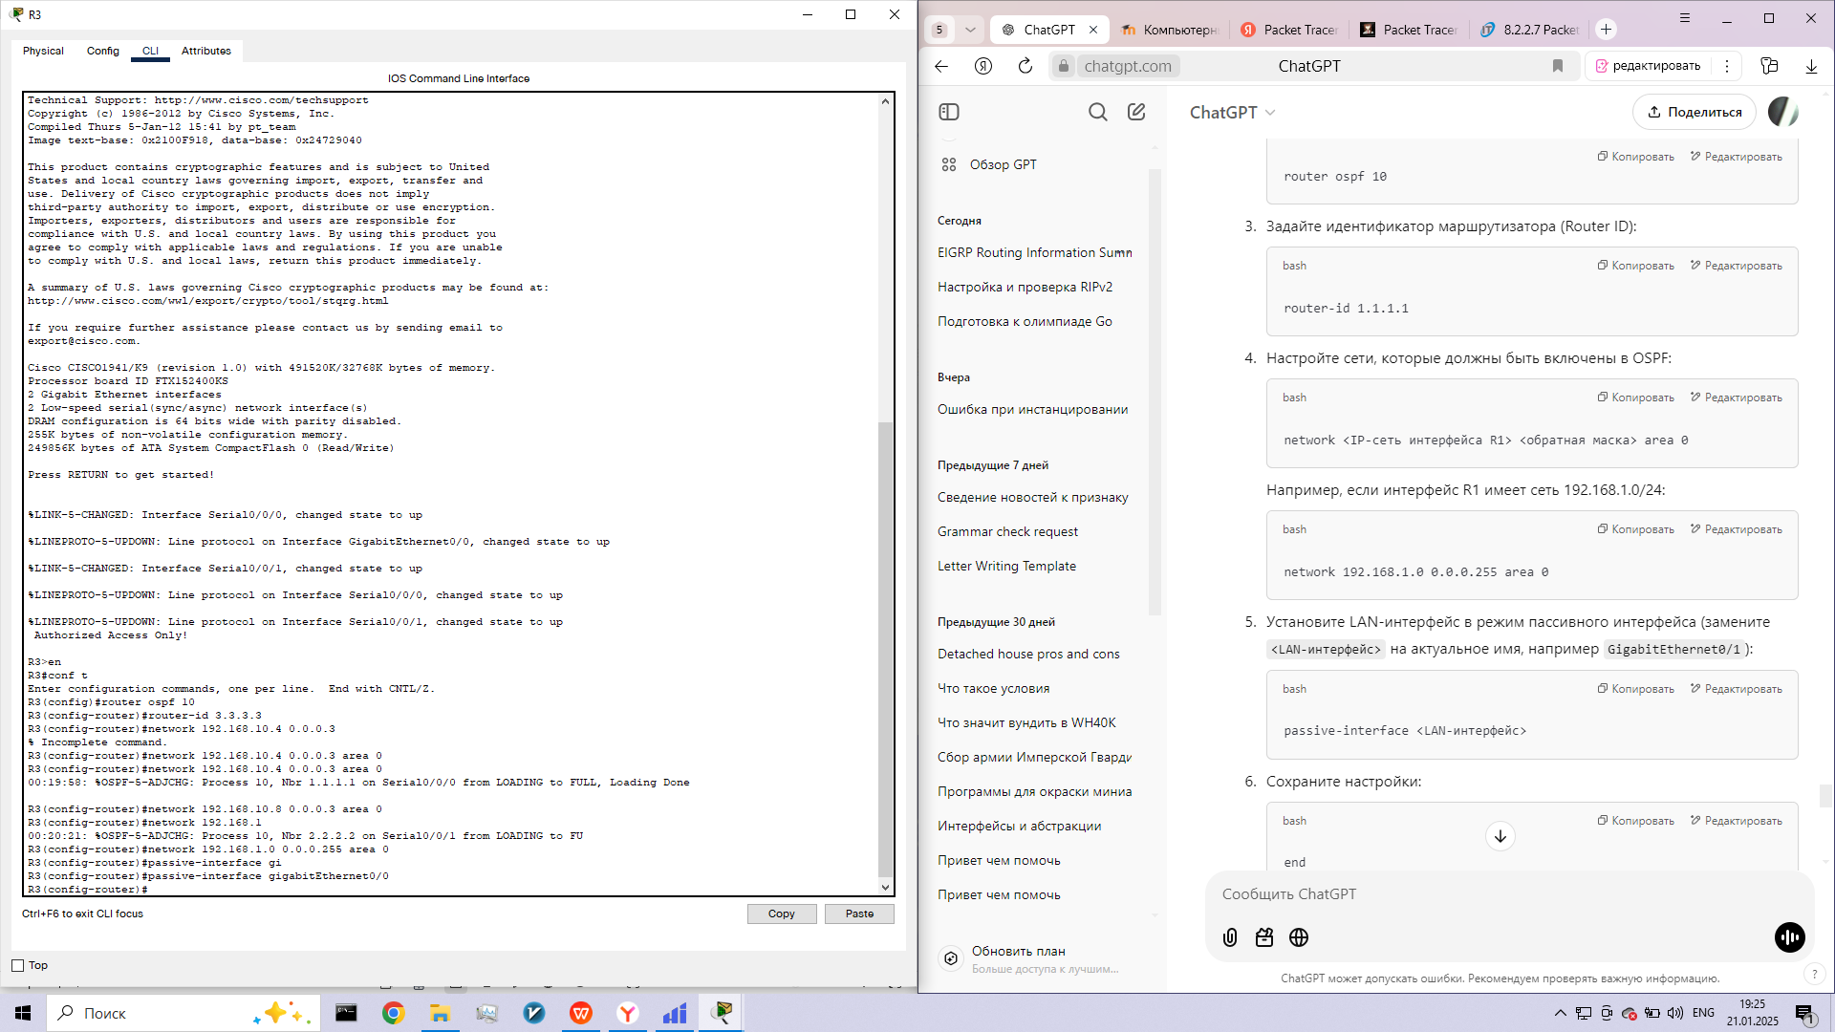

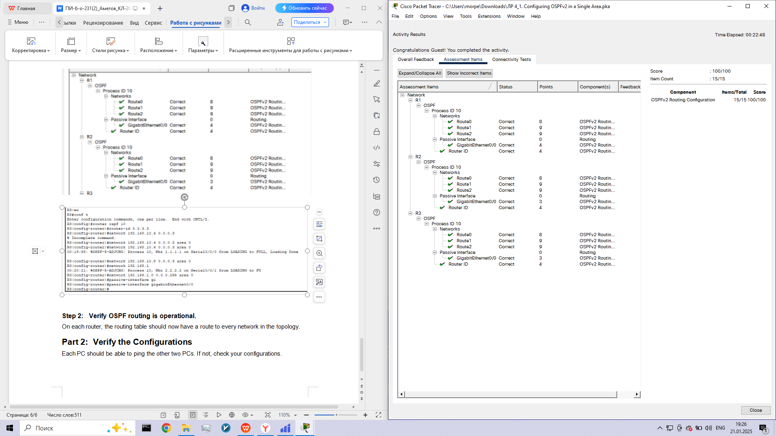

**Step 2:     Verify OSPF routing is operational.**

On each router, the routing table should now have a route to every network in the topology.

**Part 2:     Verify the Configurations**

Each PC should be able to ping the other two PCs. If not, check your configurations.

**Packet Tracer – Configuring Multiarea OSPFv2**

**Addressing Table**

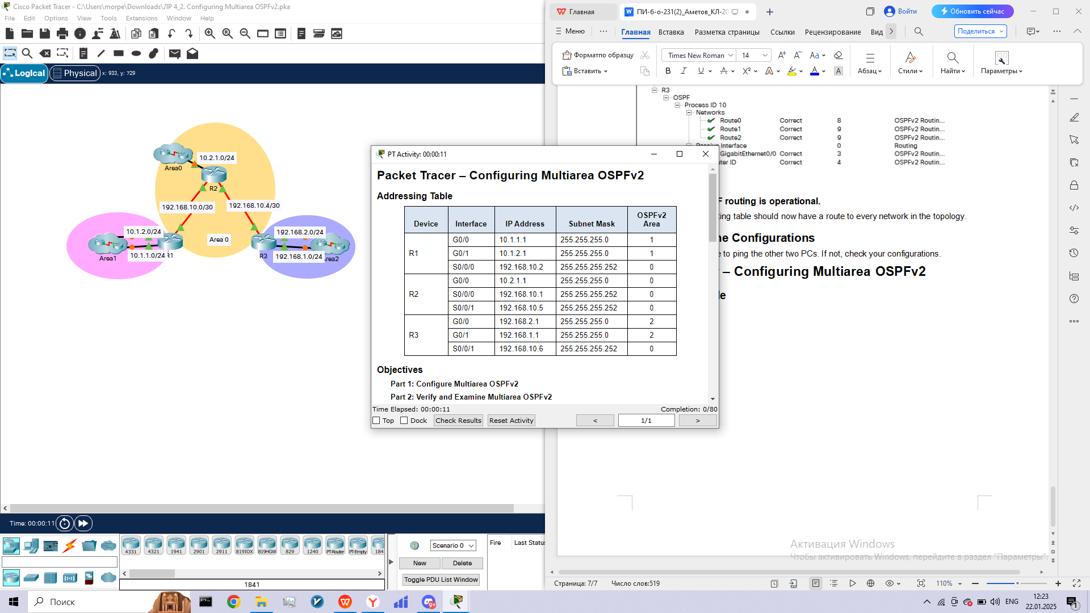**Objectives**

**Part 1: Configure Multiarea OSPFv2**

**Part 2: Verify and Examine Multiarea OSPFv2**

**Background**

In this activity, you will configure multiarea OSPFv2. The network is already connected and interfaces are configured with IPv4 addressing. Your job is to enable multiarea OSPFv2, verify connectivity, and examine the operation of multiarea OSPFv2.

**Part 1:     Configure OSPFv2**

**Step 1:     Configure OSPFv2 on R1.**

Configure OSPFv2 on R1 with a process ID of 1 and a router ID of 1.1.1.1.

**Step 2:     Advertise each directly connected network in OSPFv2 on R1.**

Configure each network in OSPFv2 assigning areas according to the **Addressing Table**.

R1(config-router)# **network 10.1.1.0 0.0.0.255 area 1**

R1(config-router)# **network 10.1.2.0 0.0.0.255 area 1**

R1(config-router)# **network 192.168.10.0 0.0.0.3 area 0**

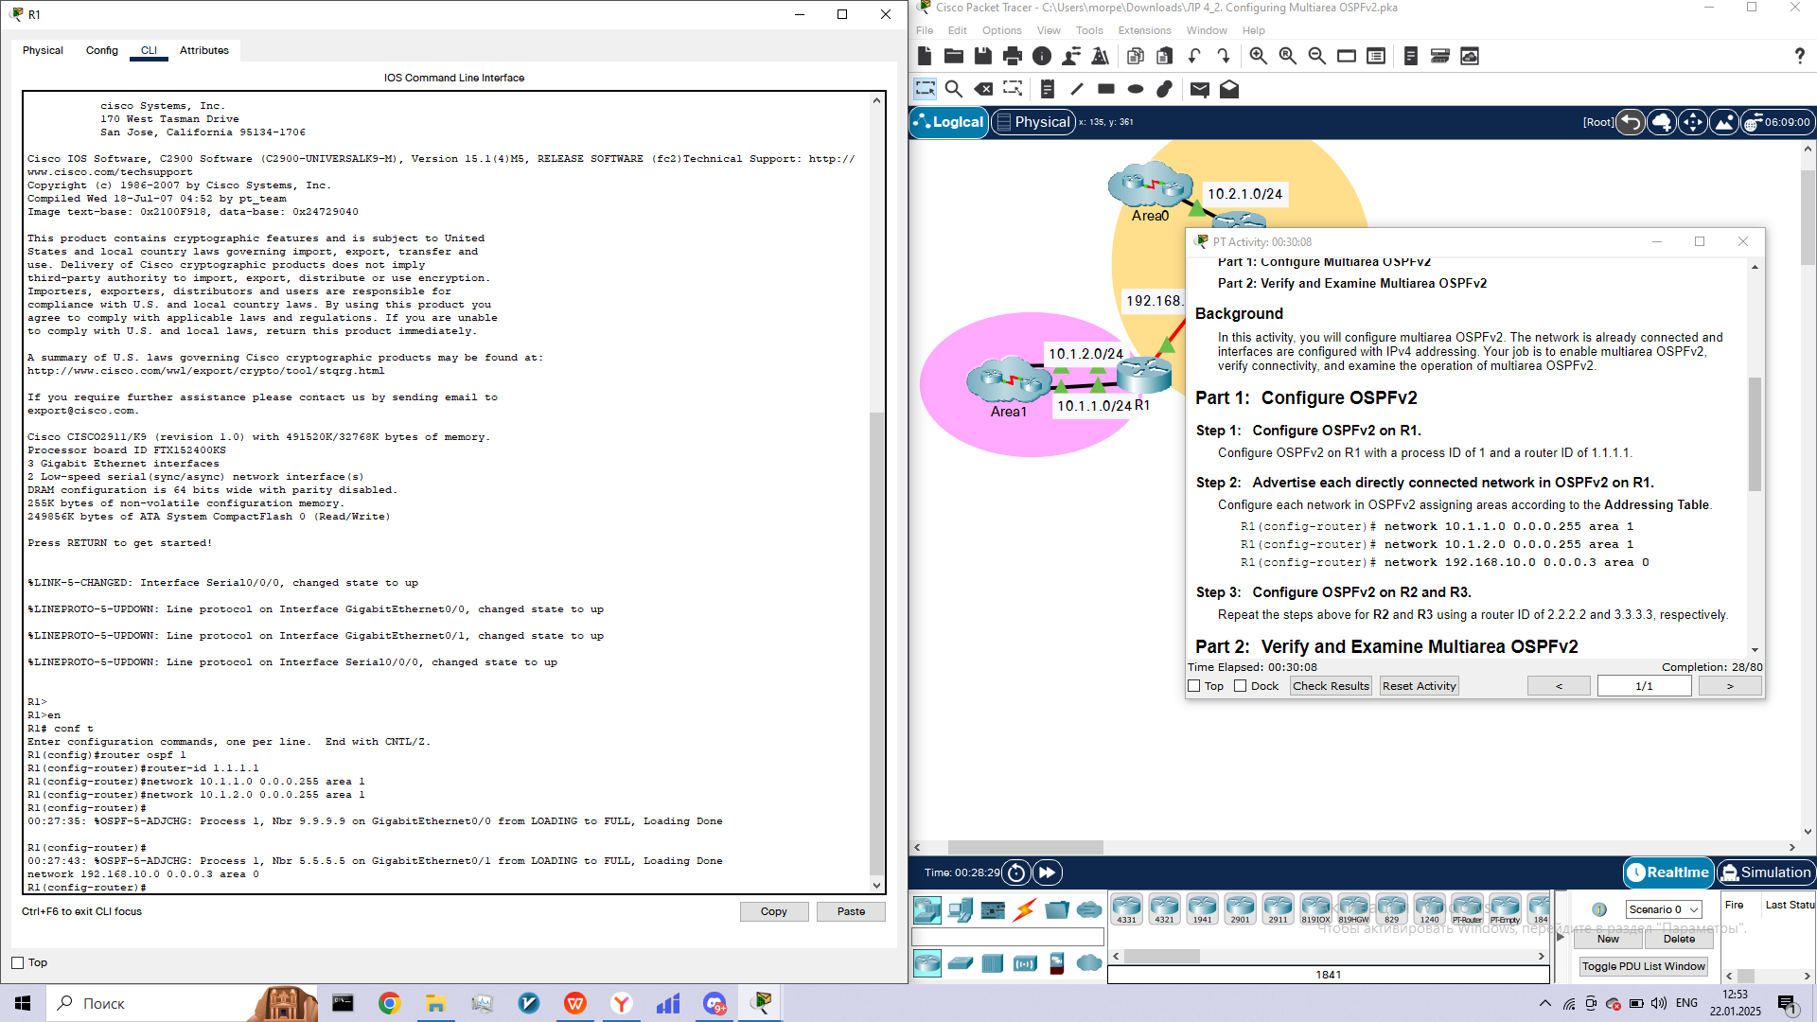

**Step 3:     Configure OSPFv2 on R2 and R3.**

Repeat the steps above for **R2** and **R3** using a router ID of 2.2.2.2 and 3.3.3.3, respectively.

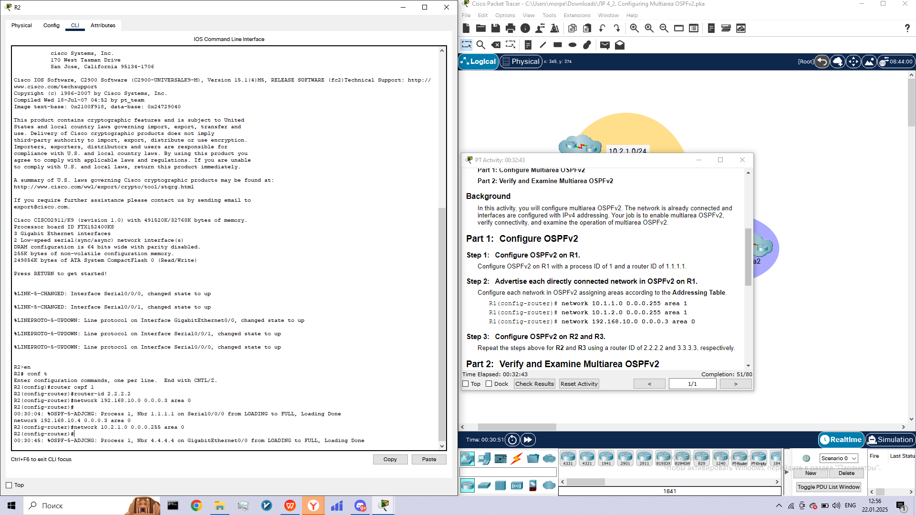

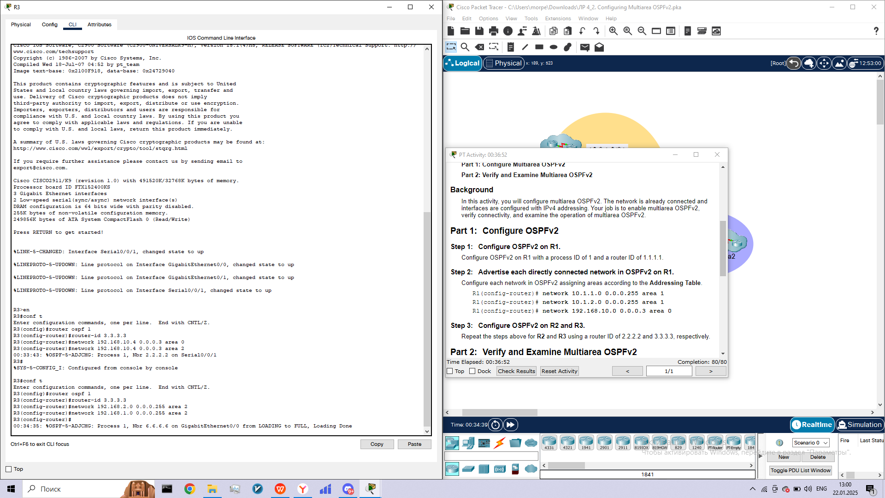

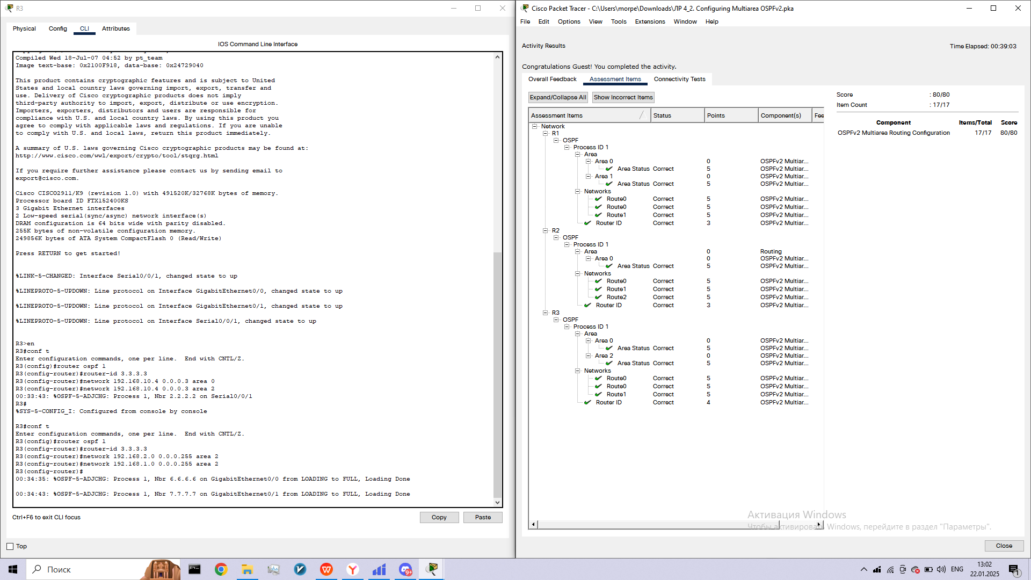

**Part 2:     Verify and Examine Multiarea OSPFv2**

**Step 1:     Verify connectivity to each of the OSPFv2 areas.**

From R1, ping each of the following remote devices in area 0 and area 2: 192.168.1.2, 192.168.2.2, and 10.2.1.2.

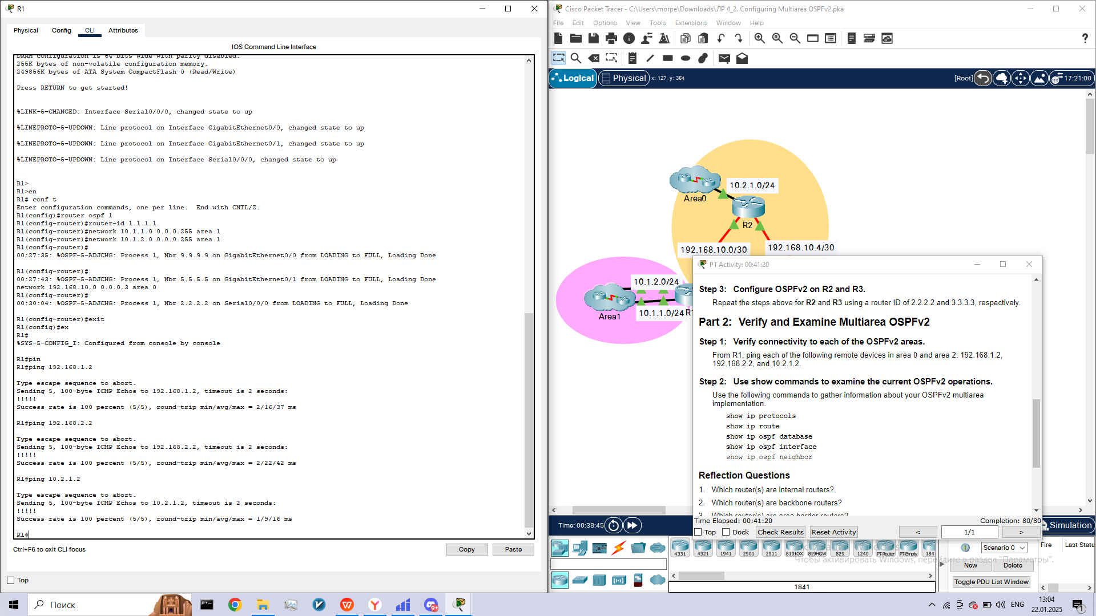

**Step 2:     Use show commands to examine the current OSPFv2 operations.**

Use the following commands to gather information about your OSPFv2 multiarea implementation.

**show ip protocols**

**show ip route**

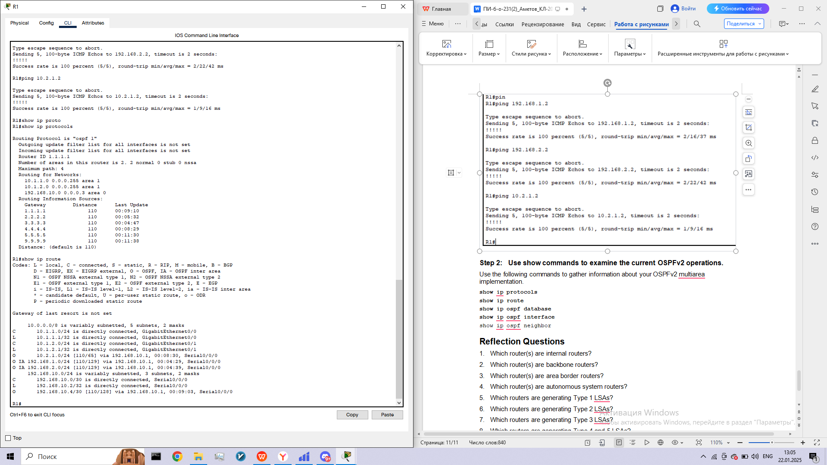

**show ip ospf database**

**show ip ospf interface**

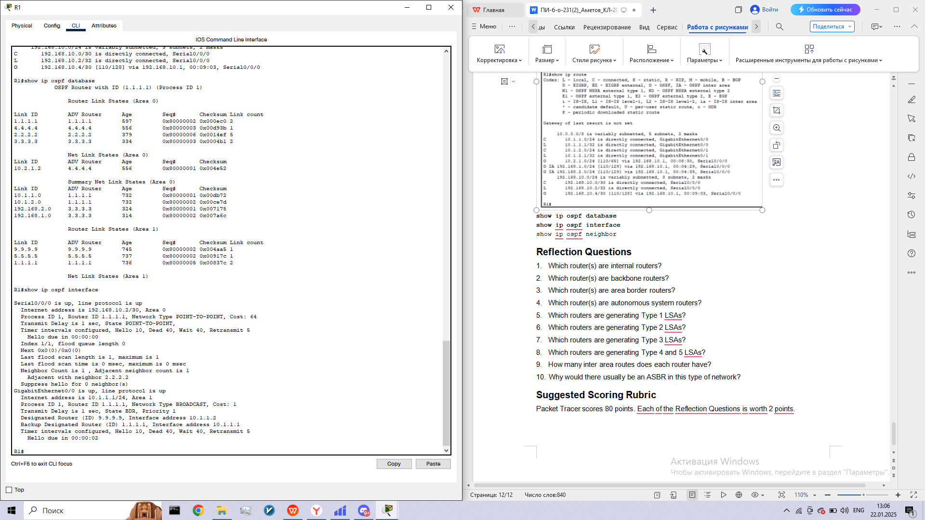

show ip ospf neighbor

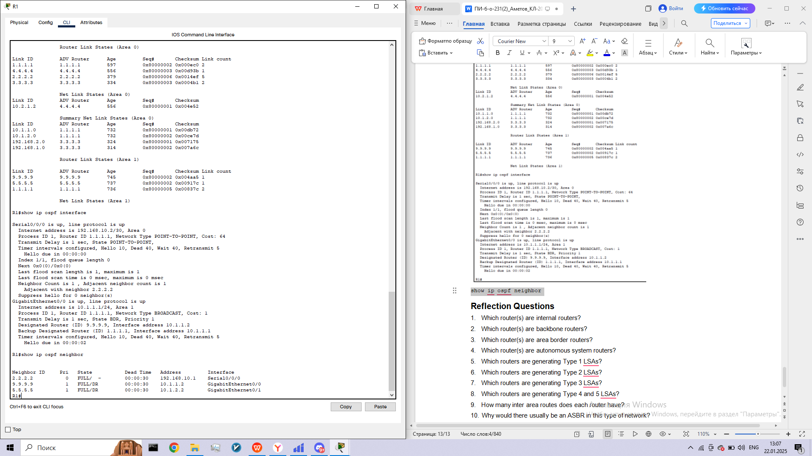

**Reflection Questions**

· **Какие маршрутизаторы являются внутренними?**

* · **Внутренние маршрутизаторы** находятся только внутри одной области OSPF.  
  В данном случае, внутренние маршрутизаторы:
  + **R1** в области 1
  + **R3** в области 2

· **Какие маршрутизаторы являются магистральными?**

* · **Магистральные маршрутизаторы (Backbone routers)** находятся в области 0.  
  В данном случае, магистральным маршрутизатором является:
  + **R2**

· **Какие маршрутизаторы являются граничными маршрутизаторами области (ABR)?**

* · **ABR (Area Border Routers)** соединяют магистральную область (0) с другими областями.  
  В данном случае, граничным маршрутизатором является:
  + **R2**

· **Какие маршрутизаторы являются автономными системными маршрутизаторами (ASBR)?**

* · **ASBR (Autonomous System Border Routers)** подключаются к внешним сетям (например, через другой протокол маршрутизации).  
  В данном случае, ASBR **отсутствуют**, так как сеть полностью использует OSPF.

· **Какие маршрутизаторы генерируют LSAs типа 1?**

* · **Type 1 LSAs (Router LSAs)** создаются всеми маршрутизаторами в своей области.
  + **R1, R2, R3** создают LSAs типа 1.

· **Какие маршрутизаторы генерируют LSAs типа 2?**

* · **Type 2 LSAs (Network LSAs)** создаются DR (Designated Routers) для транзитных сетей.
  + DR на каждом сегменте Ethernet генерирует LSA типа 2. Например, **R2** на сетевом сегменте между R2 и R3 может быть DR.

· **Какие маршрутизаторы генерируют LSAs типа 3?**

* · **Type 3 LSAs (Summary LSAs)** генерируются ABR для обмена маршрутной информацией между областями.
  + **R2** генерирует LSAs типа 3.

· **Какие маршрутизаторы генерируют LSAs типов 4 и 5?**

* · **Type 4 LSAs (ASBR Summary LSAs)** и **Type 5 LSAs (External LSAs)** создаются ASBR.
  + Поскольку ASBR отсутствуют, LSAs типов 4 и 5 не генерируются.

· **Сколько межобластных маршрутов есть у каждого маршрутизатора?**

* · **R1**: один межобластной маршрут к области 0 (192.168.10.0/30) и маршруты к области 2 через R2.
* **R2**: маршруты ко всем сетям области 1 и 2.
* **R3**: один межобластной маршрут к области 0 (192.168.10.0/30) и маршруты к области 1 через R2.

· **Почему в этом типе сети обычно нужен ASBR?**

* · ASBR нужен для подключения OSPF к внешним системам маршрутизации (например, EIGRP, BGP или статическим маршрутам). Это обеспечивает возможность обмена маршрутной информацией между автономными системами и внешними сетями.

**Packet Tracer – Configuring Multiarea OSPFv3**

**Addressing Table**

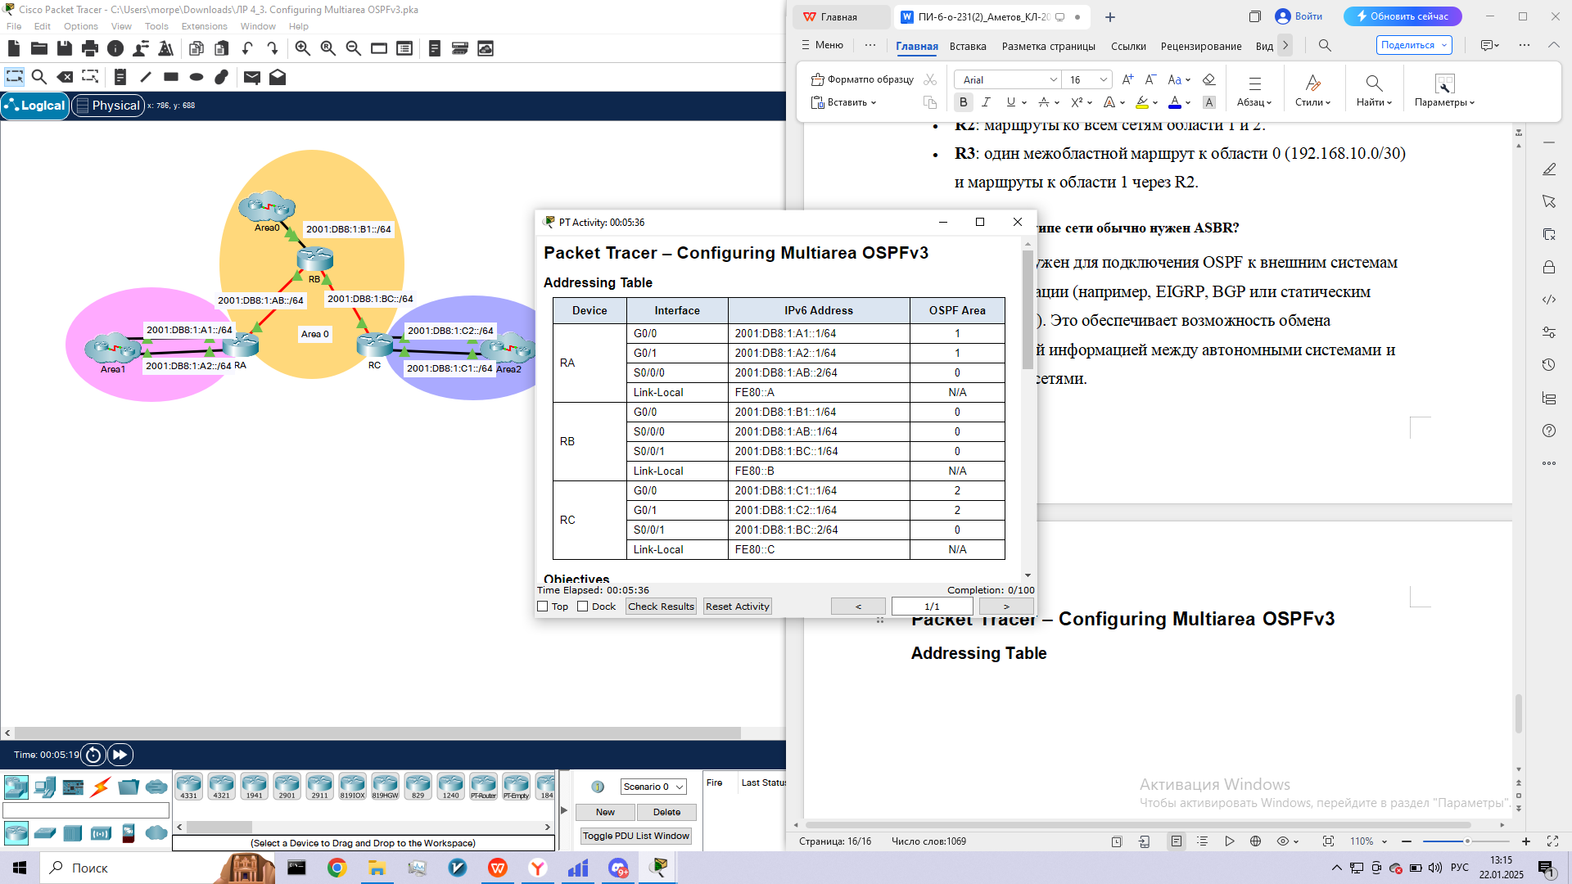

**Objectives**

**Part 1: Configure OSPFv3**

**Part 2: Verify Multiarea OSPFv3 Operations**

**Background**

In this activity, you will configure multiarea OSPFv3. The network is already connected and interfaces are configured with IPv6 addressing. Your job is to enable multiarea OSPFv3, verify connectivity and examine the operation of multiarea OSPFv3.

**Part 1:     Configure OSPFv3**

**Step 1:     Enable IPv6 routing and configure OSPFv3 on RA.**

1. Enable IPv6 routing.

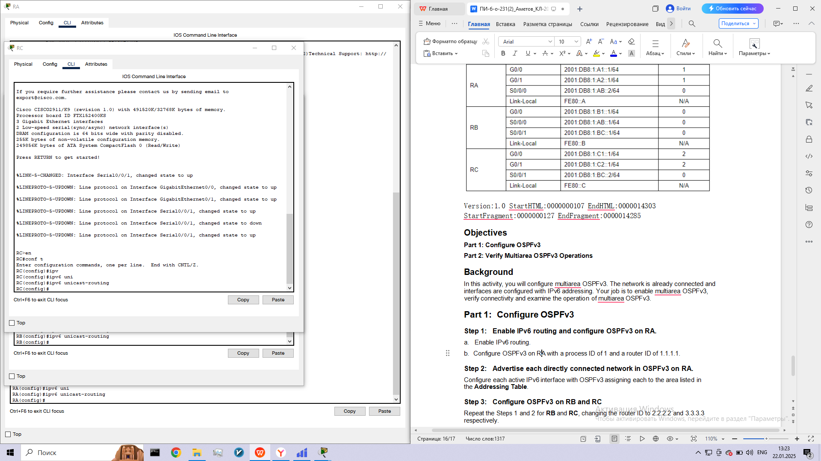

b.    Configure OSPFv3 on RA with a process ID of 1 and a router ID of 1.1.1.1.

**Step 2:     Advertise each directly connected network in OSPFv3 on RA.**

Configure each active IPv6 interface with OSPFv3 assigning each to the area listed in the **Addressing Table**.

**Step 3:     Configure OSPFv3 on RB and RC**

Repeat the Steps 1 and 2 for **RB** and **RC**, changing the router ID to 2.2.2.2 and 3.3.3.3 respectively.

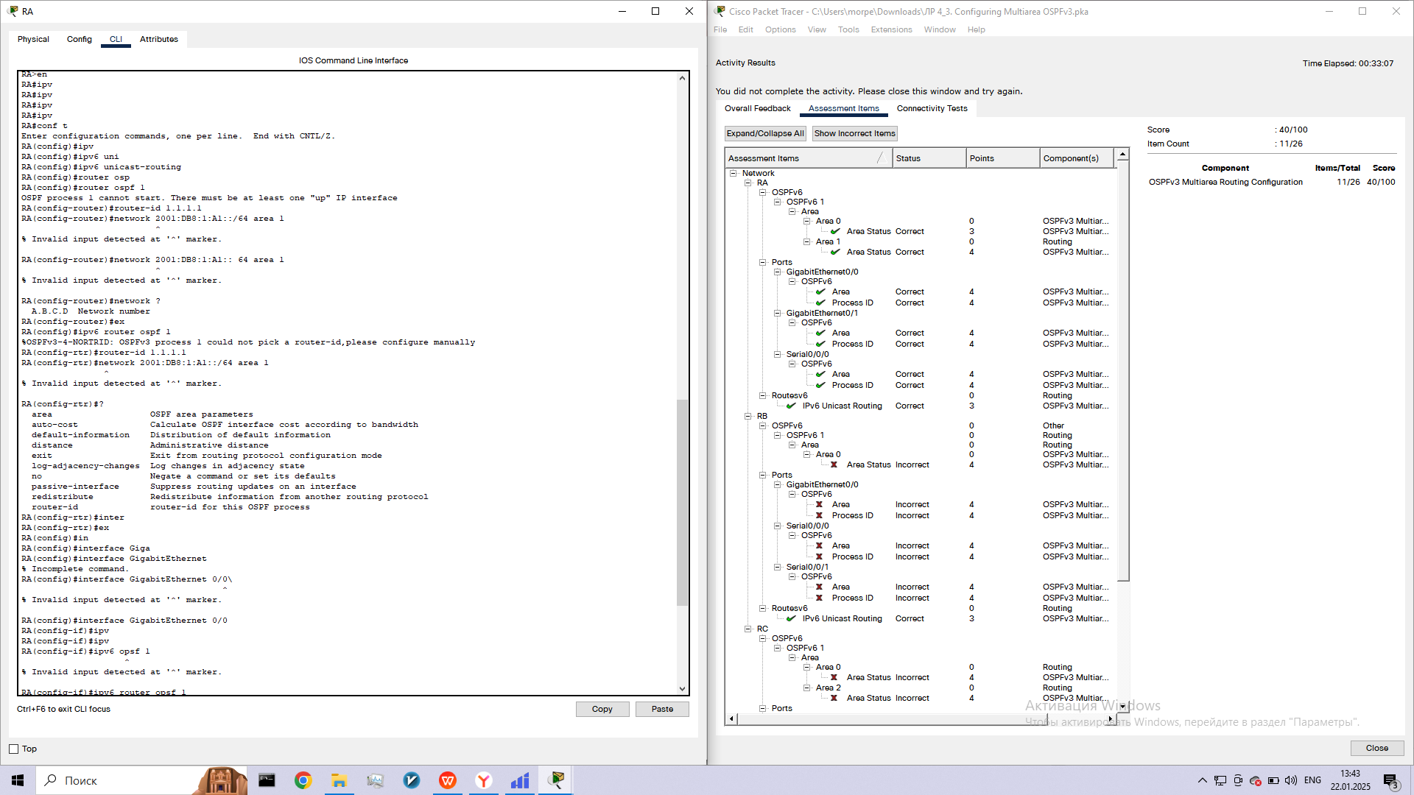

1. S долго тупил, но сделал верно

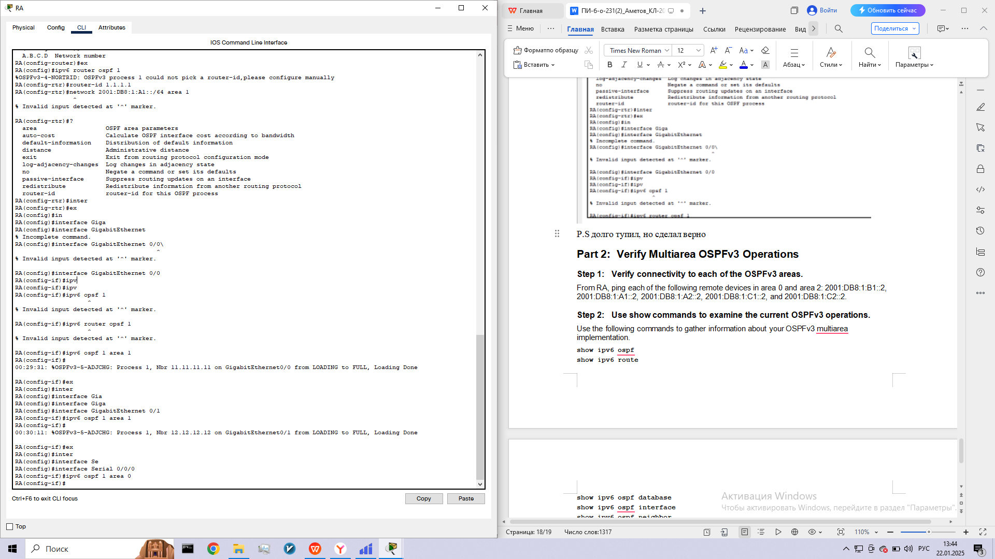

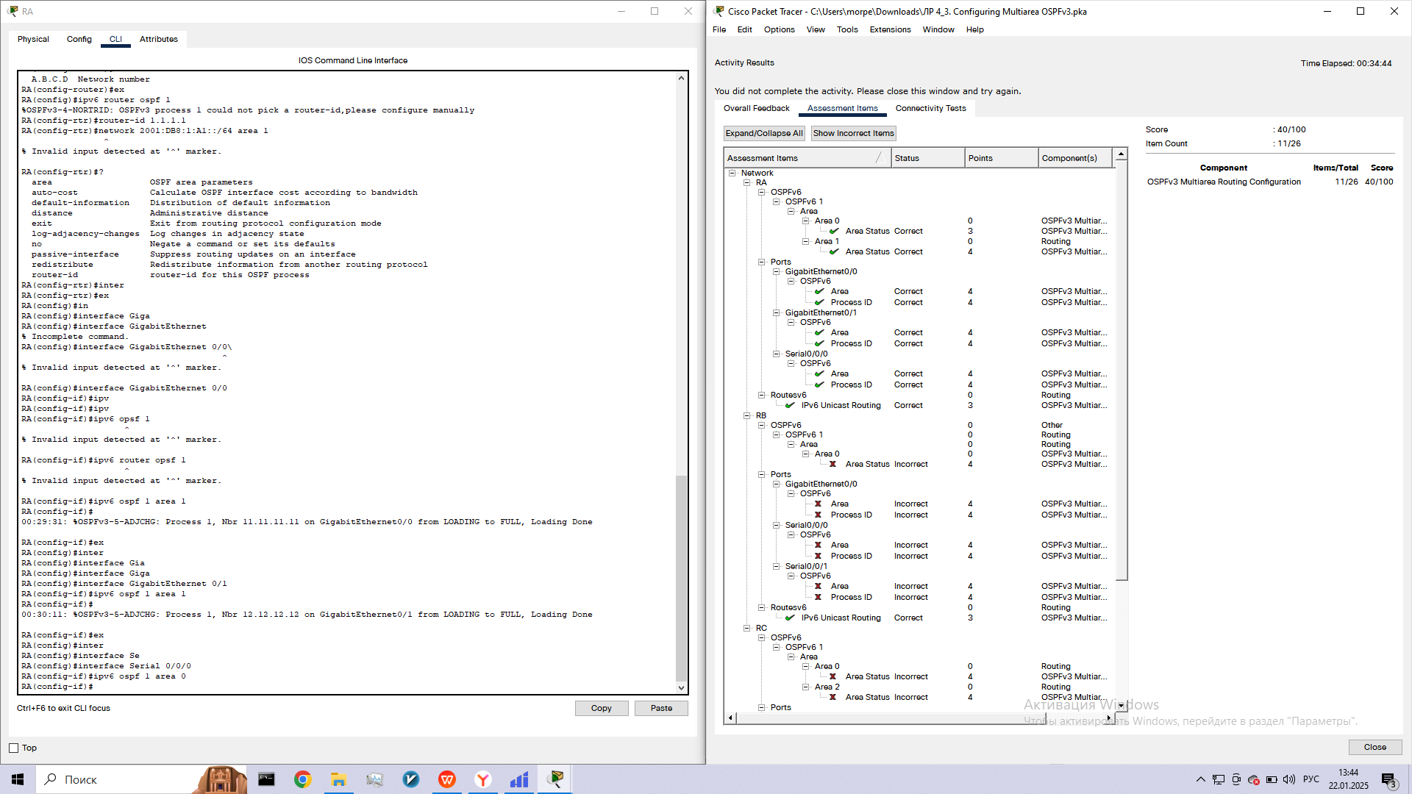

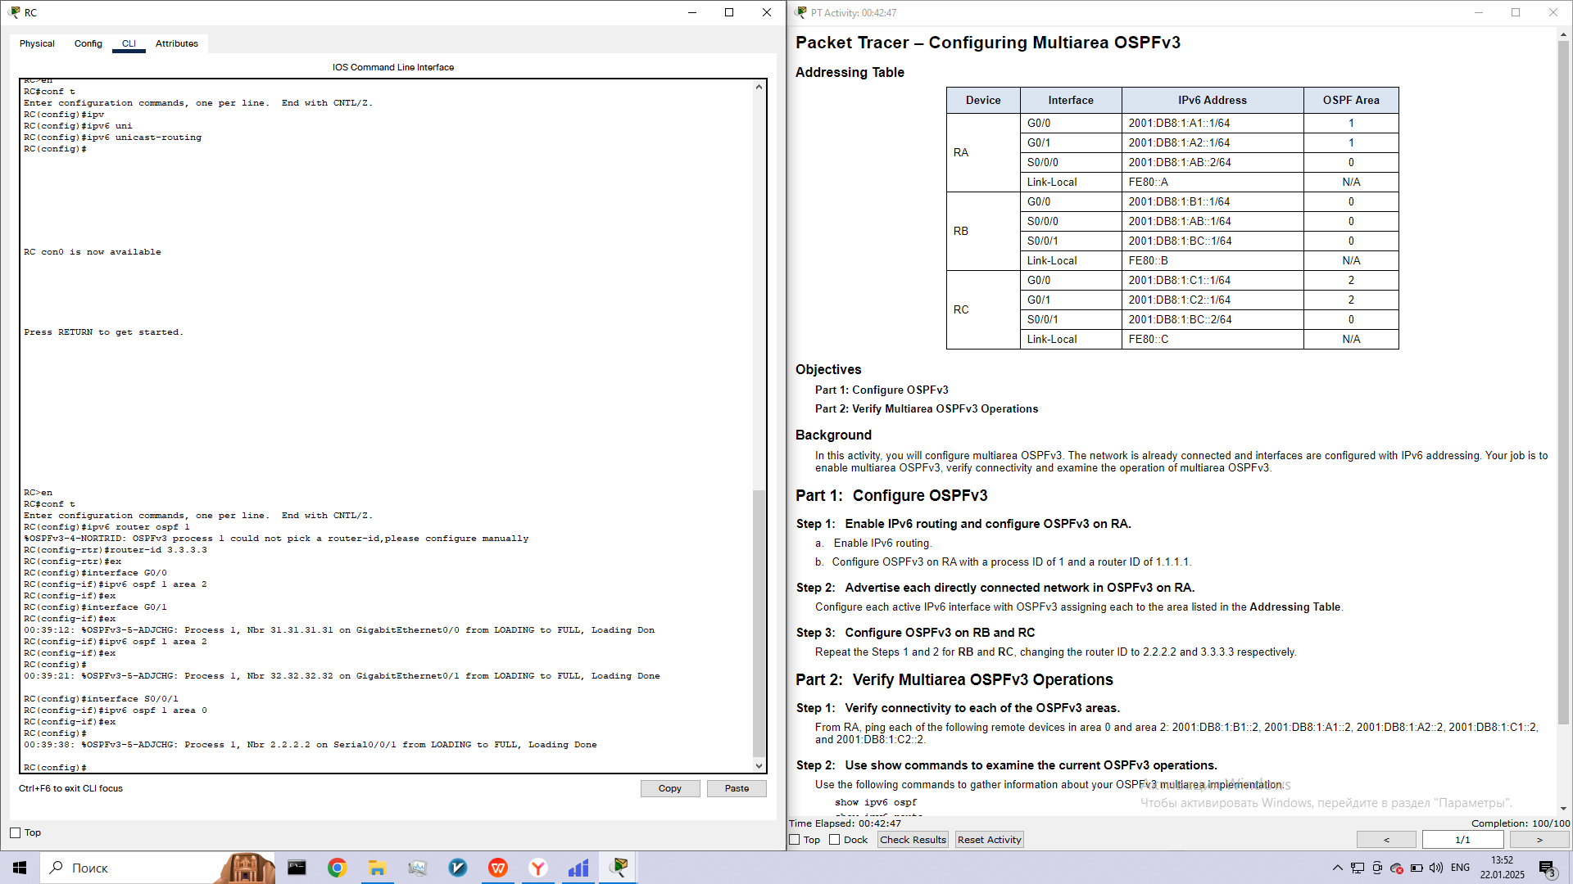

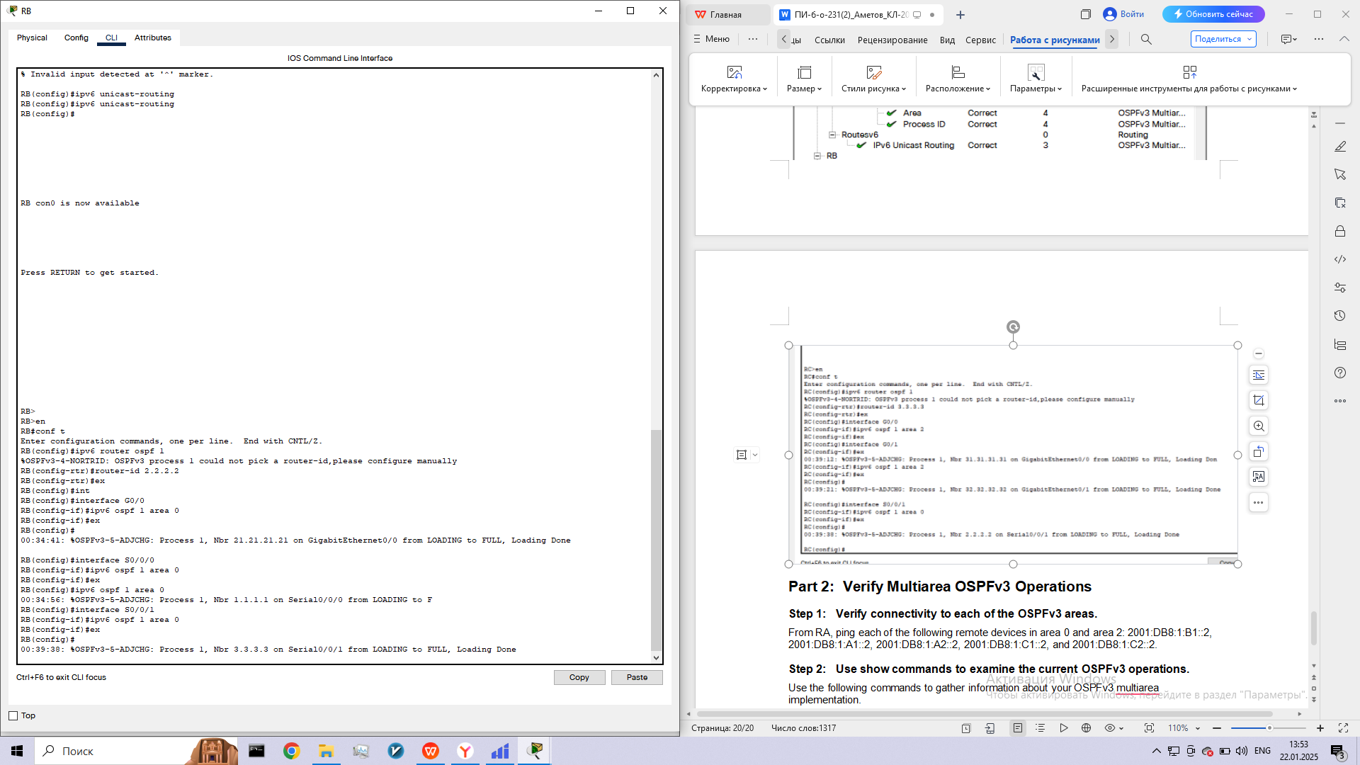

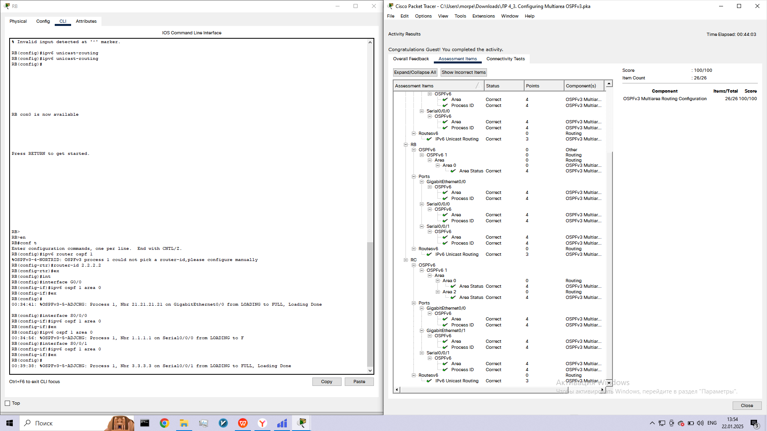

**Part 2:     Verify Multiarea OSPFv3 Operations**

**Step 1:     Verify connectivity to each of the OSPFv3 areas.**

From RA, ping each of the following remote devices in area 0 and area 2: 2001:DB8:1:B1::2, 2001:DB8:1:A1::2, 2001:DB8:1:A2::2, 2001:DB8:1:C1::2, and 2001:DB8:1:C2::2.

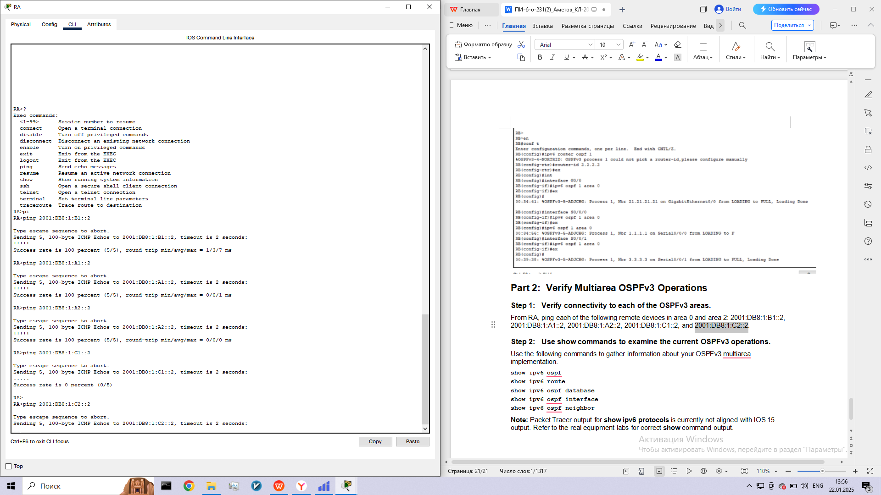

**Step 2:     Use show commands to examine the current OSPFv3 operations.**

Use the following commands to gather information about your OSPFv3 multiarea implementation.

**show ipv6 ospf**

**show ipv6 route**

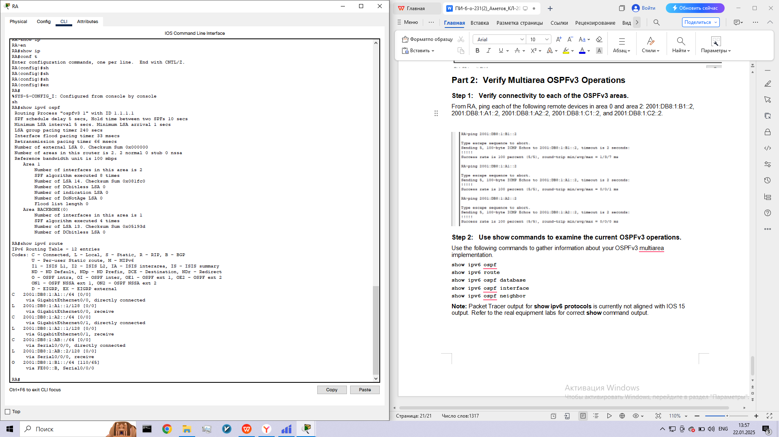

**show ipv6 ospf database**

**show ipv6 ospf interface**

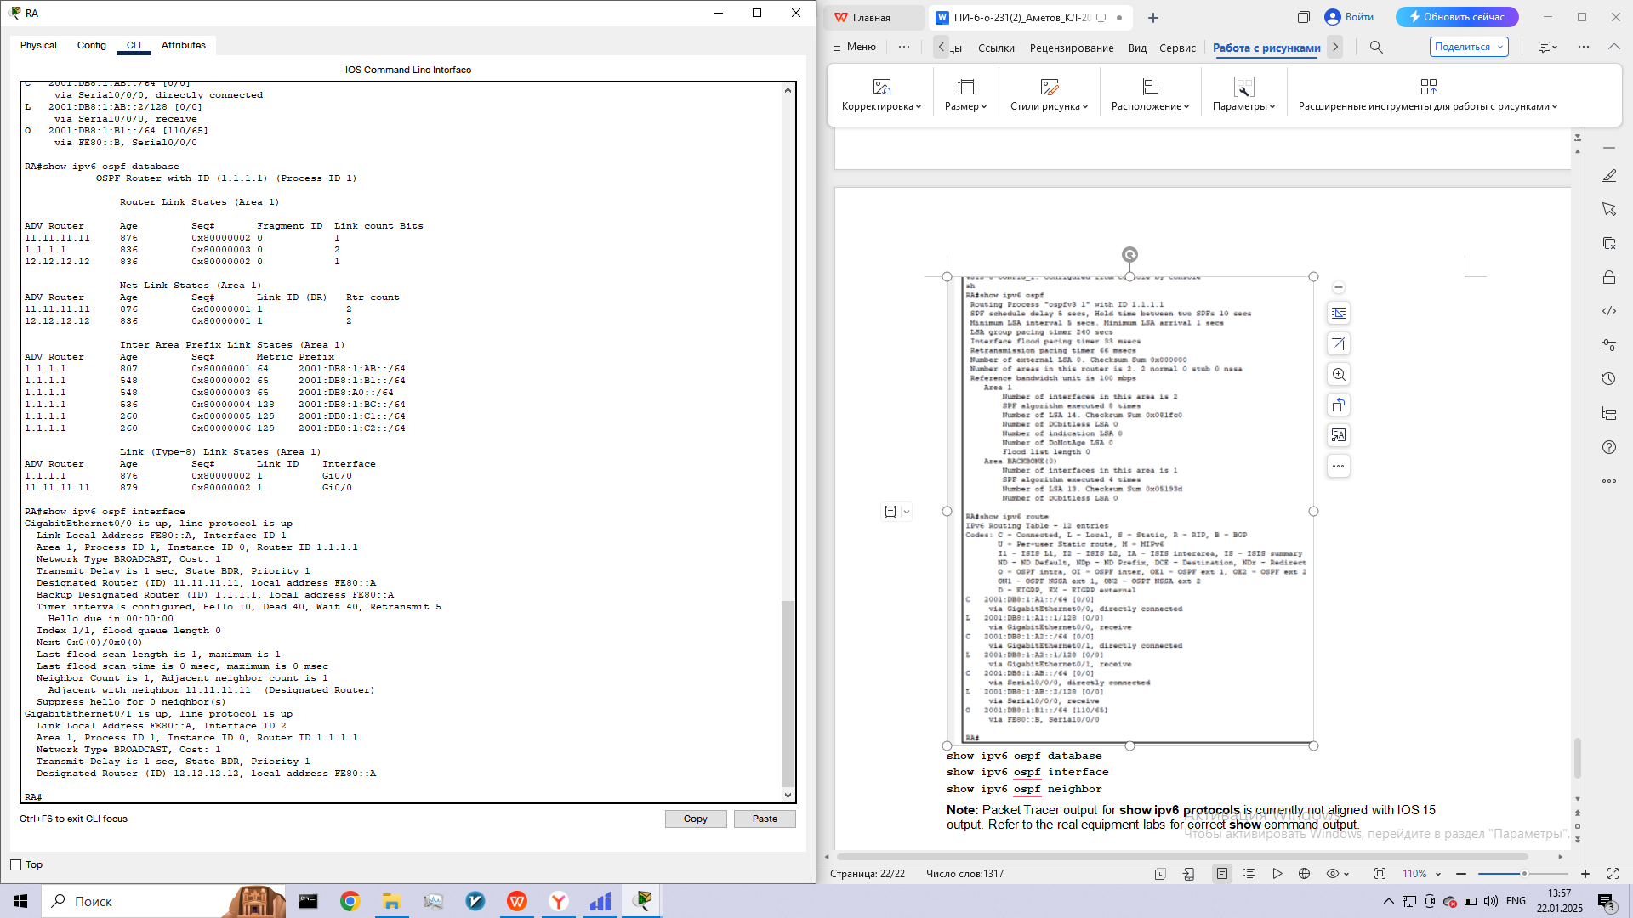

**show ipv6 ospf neighbor**

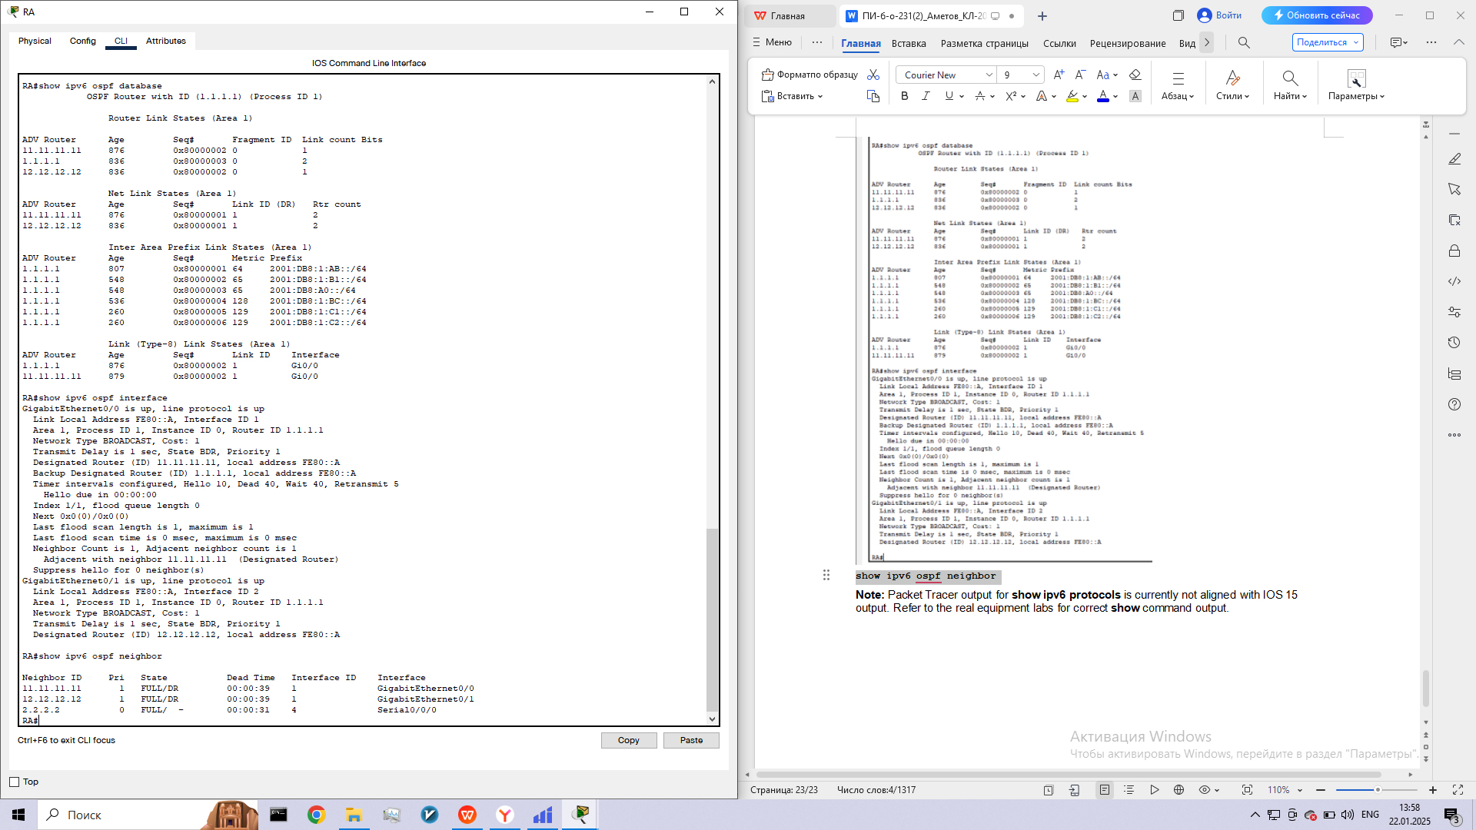

**Note:** Packet Tracer output for **show ipv6 protocols** is currently not aligned with IOS 15 output. Refer to the real equipment labs for correct **show** command output.